# Memoria para la 3ª Práctica de Multimedia



Rubén Iglesias García

<http://www.aumentaty.com/community/es/pin/multimediadragonball/> Daniel Ribeiro Chacón

**Realidad aumentada con Aumentaty:**

Nuestro ejemplo de uso se ha basado en información sobre los personajes de la serie de anime Dragon Ball.

En nuestro ejemplo, se han utilizado diferentes imágenes de los personajes como marcadores para una vez escaneados con la cámara se disponga gracias a la realidad aumentada más información sobre estos personajes, así como un modelo 3D del personaje que se está observando.

Nuestro proyecto se puede encontrar en la siguiente dirección:

<http://www.aumentaty.com/community/es/pin/multimediadragonball/>

Para la creación de este proyecto, hemos utilizado Aumentaty Creator, donde creamos un proyecto nuevo al cual le añadiríamos una serie de marcadores. En este caso, los marcadores fueron imágenes .jpg de los personajes sobre los cuales queríamos recibir más información ya que veíamos esto algo más útil para nuestro proyecto que marcadores por eventos o geolocalización.

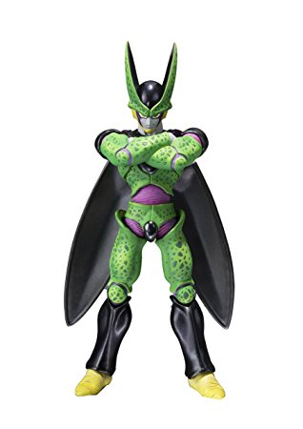

Ilst. 1 Marcador Celula Ilst. 2 Marcador Goku Ilst 3 Marcador Krillin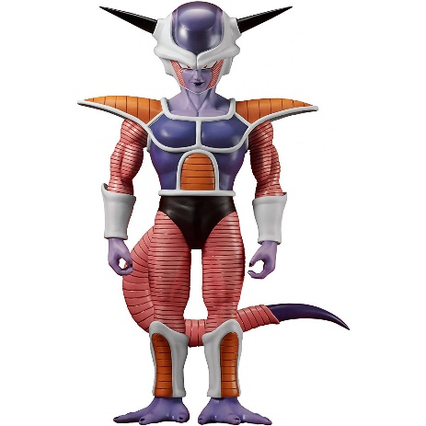  

Ilst. 4 marcador Freezer Ilst. 5 Marcador Trunks Ilst 6 Marcador Vegetta

Una vez seleccionados estos marcadores, tendríamos que estructurar la información que queríamos mostrar cuando se recibiera este marcador por la cámara. En nuestro caso añadimos un modelo 3D de cada personaje que aparecería junto a un texto que mostraría el nombre de los personajes y algunas características como la altura el peso y el origen del personaje.

 

Modelo 3D de Goku Modelo 3D de Vegetta

La realidad aumentada puede ser de gran utilidad para ampliar la información en diferentes entornos. En este caso la información de los personajes de esta serie ya que mediante el uso de esta tecnología conseguimos que el usuario obtenga más información que una simple imagen.

Esto puede ser muy útil y atractivo, principalmente, para gente que es nueva en alguna situación o que no conoce mucho de un tema concreto. De esta manera, reflejando un modelado 3D en una aplicación (una manera relativamente accesible para mucha gente), se captará antes la atención del usuario y se conseguirá que este recuerde la información de una manera más sencilla y rápida.

Aumentaty es una tecnología con poca dificultad de uso y que nos permite disponer de mucha información de una forma bastante sencilla para el creador sin necesidad de que este tenga conocimientos sobre visión artificial o programación.

Además, al estar conectado vía Cloud, hace que la transferencia de proyecto entre los dispositivos y las pantallas sea mucho más rápida y ágil que con otras aplicaciones. Otros métodos podrían hacer la tarea de enlazar el proyecto en ambos sitios más ardua y costosa. Además esto hace que el usuario pueda acceder a los proyectos creados fácilmente.

Para realizar una prueba bastaría con descargar nuestro proyecto desde la aplicación Aumentaty Scope (MultimediaDragonBall) dar un toque al icono de la cámara y escanear alguno de los marcadores enfocando con la cámara de su dispositivo a la pantalla donde se encuentre el proyecto, para conseguir el resultado esperado. Véase en la imagen de abajo el resultado de nuestro proyecto:

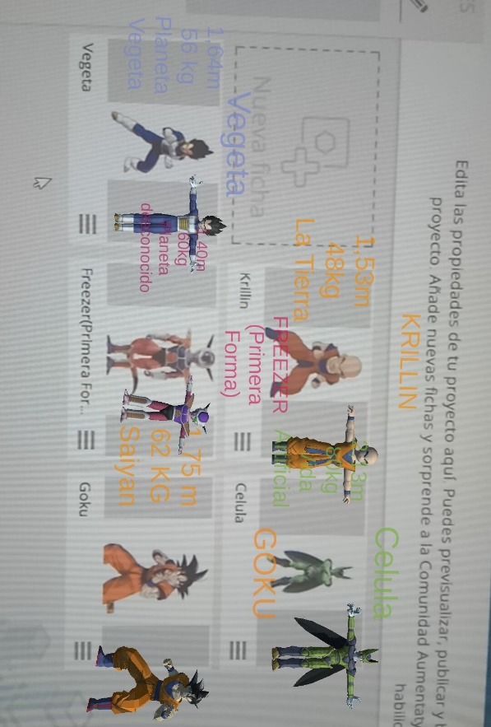

Ilustración 1. Ejemplo de uso desde la cámara de Aumentaty Scope